Тема 2.4. Работа с ручным и электрическим инструментами и машинами
Лекция – 2 часа
Вопросы:
- Современные ручные механические и электроинструменты. Электродрель. Угловая шлифовальная машина. Класс машин для резки металла и камня.
- Электрорубанок. Строгание плоской поверхности, снятие фасок, осуществление выборки четверти (фальца).
- Перфоратор. Вращательное движение рабочего органа сопровождается ударным возвратно-поступательным движением. Сверление (пробивание) отверстий не только в бетоне, в граните и других столь же прочных материалах.
- Электролобзик, «универсальная маятниковая пила». Выпиливание отверстий диаметром менее 80 мм, распиливание досок толщиной до 60 мм, пиление древесно-стружечных и древесно-волокнистых плит, пластмассы, композиционных материалов и металлов. Криволинейное выпиливание.
- Электропилы: циркулярные, цепные, пилы с противоположным движением полотен, торцовочно-усовочные пилы.
- Шлифовальные машины: ленточные, орбитальные и вибрационные.
- Электрофрезер. Фрезерование шлиц и краев соединяемых заготовок, выполнение пазов.

Среди ручных инструментов, в зависимости от назначения, выделяют: слесарные, столярные, крепёжные, измерительные, режущие, малярные, садовые и другие.
Слесарные инструменты предназначены для обработки различных материалов – от пластика и древесины до металла. Без них в быту пришлось бы очень трудно. Ассортимент слесарных инструментов очень широк – это молотки, отвёртки, ключи, тиски, зубила, напильники и так далее.
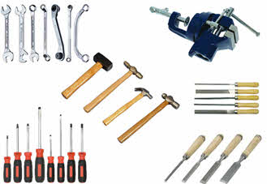
Рис. 1. Слесарные инструменты

Столярные инструменты зачастую используются в быту для осуществления мелких ремонтных работ. Это долота, стамески, рубанки, топоры.
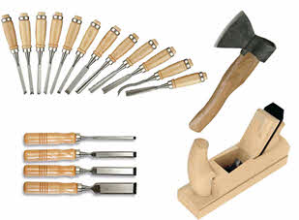
Рис. 2. Столярные инструменты

Крепёжные инструменты нужны для скрепления каких-либо элементов. К ним относятся: хомуты, степлер и скобы, заклёпочники.
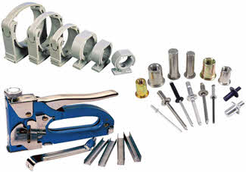
Рис. 3. Крепежные инструменты

Для выполнения даже самой простой операции невозможно обойтись без измерительных инструментов. Ведь даже самая малая ошибка или погрешность может разрушить долгую и трудоёмкую работу. Как говорится, «семь раз отмерь – один раз отрежь». Существует богатое разнообразие измерительных инструментов. Самые популярные из них – линейки, угольники, рулетки, уровни, штангенциркули.
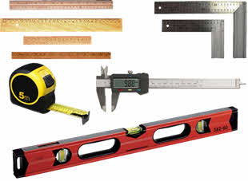
Рис. 4. Измерительные инструменты

Что касается режущих ручных инструментов, то они нужны для обработки материала резанием. Это всевозможные ножницы, ножи, ножовки по металлу, щётки по металлу, стеклорезы.
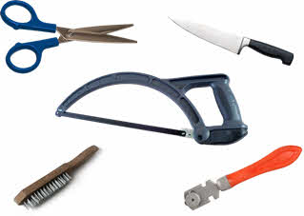
Рис. 5. Режущие инструменты
Малярные инструменты предназначены для выполнения отделочных работ: например, побелить, окрасить, загрунтовать. Перечень малярных инструментов достаточно велик. Это кисти, валики, кельмы, тёрки, гладилки, шпатели, мастерки.
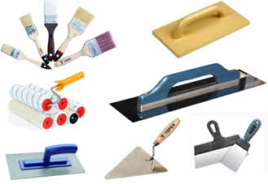
Рис. 6. Малярные инструменты

Садовые инструменты предназначены для выполнения работ на приусадебном участке. Это лопаты, грабли, косы.
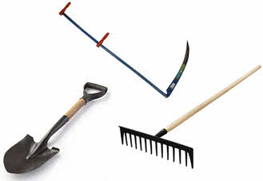
Рис. 7. Садовые инструменты

Ручные электроинструменты

Электродрель относится к самым популярным инструментам (рис. 8). С её помощью можно выполнить большое количество разнообразных работ: просверлить отверстие, врезать замок, повесить карнизы, провести электропроводку и многое другое. Дрель может быть использована для ряда всевозможных инструментов-насадок: компрессора, дисковой пилы, маятниковой пилы (электролобзика), точила, рубанка, перфоратора. Имея полный комплект насадок, с помощью электродрели можно выполнить практически любую работу в доме.
Функциональные возможности электродрели постоянно расширяются. Современная электродрель может иметь механическую или электронную регулировку частоты вращения, в ней предусмотрен реверс вращения рабочего органа. При небольшой скорости вращения электродрель можно использовать в качестве винтовёрта — для откручивания винтов и гаек и закручивания саморезов. Современные дрели благодаря встроенному перфоратору легко сверлят отверстия в бетоне или камне. Это также является расширением функциональных возможностей электродрели.
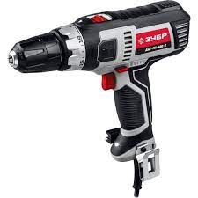
Рис. 8. Электродрель

Угловая шлифовальная машина. Существует ещё один класс машин, называемых также шлифовальными, хотя они предназначены для резки металла и камня, заточки садового инструмента, зачистки сварных швов. Это угловые шлифовальные машины, в обиходе часто называемые «болгарками» (рис. 9).
Угловые шлифовальные машины отличаются очень высокой скоростью вращения режущих дисков — до 10 000 об/мин. Работать с подобным инструментом может только предварительно обученный человек. Категорически запрещается работать с этими машинами без защитного кожуха и использовать диски сомнительного происхождения.
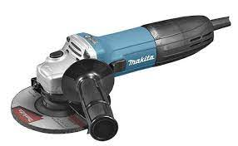
Рис. 9. Угловая шлифовальная машина

Электрорубанок. Широкое применение при строительстве индивидуального жилья получили электрорубанки (рис. 10). Как правило, электрорубанки не только выполняют строгание плоской поверхности, с их помощью можно снимать фаски и осуществлять выборку четверти (фальца).
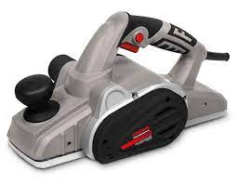
Рис. 10. Электрорубанок

Перфоратор. И внешне, и по своим функциям перфоратор (рис. 11) напоминает электродрель. Однако вращательное движение рабочего органа в перфораторе сопровождается ударным возвратно-поступательным движением. Это позволяет легко сверлить (пробивать) отверстия не только в бетоне, но и в граните и других столь же прочных материалах.
Кроме перфораторов для работ с бетоном и камнем выпускаются электрические отбойные молотки. Их главные преимуществ заключаются в том, что для их работы не нужен источник сжатого воздуха. Достаточно включить электрический отбойный молоток и сеть с напряжением 220В, и вы сможете разрушить любую перегородку из бетона или вскрыть асфальт на дороге.
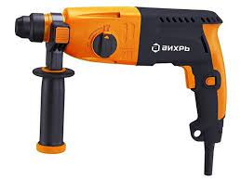
Рис. 11. Перфоратор

Электролобзик. Слово «лобзик» у многих людей ассоциируете» с выпиливанием на уроках технологии в младших классах школы. Однако электролобзик не сможет заменить своего механического собрата в деле создания кружев из фанеры. Он предназначен для более трудоёмких работ. Иногда электролобзик (рис. 12) называют «универсальной маятниковой пилой», поскольку в некоторых его моделях пила совершает движение как в поперечном, так и в продольном направлении.
Электролобзик может выпиливать отверстия диаметром менее 80 мм, распиливать доски толщиной до 60 мм, пилить древесно-стружечные и древесно-волокнистые плиты, пластмассы, композиционные материалы и металлы. Электролобзик незаменим при криволинейном выпиливании. Во многих случаях он может быть использован вместо ручной ножовки, в отличие от которой легко пилит доски под любым углом.
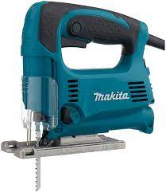
Рис. 12. Электролобзик

Электропилы. При строительстве индивидуальных домов, заготовке дров, изготовлении мебели часто бывают необходимы электропилы. Существуют несколько видов пил: циркулярные, цепные, пилы с противоположным движением полотен, торцовочно-усовочные пилы, представляющие собой скорее мини-станок, чем просто пилу.
Циркулярные пилы способны быстро делать поперечные и продольные резы в твёрдом и мягком дереве, фанере, древесно-стружечных плитах. В отличие от электролобзика, который может делать только сквозные пропилы, циркулярная пила (рис. 13) может быть использована для выборки пазов
Цепные пилы применяются преимущественно для спиливания деревьев, обрезки сучьев, заготовки дров. Длина рабочей части некоторых пил превышает 40 см, вес — до 5 кг.
Специальные сабельные пилы выпускаются для резки металла, пластика, гипсокартона и т. д. По форме полотна и принципу действия они напоминают обычную ножовку. Однако в отличие от ножовки пиление производится двумя близко расположенными полотнами, движущимися в противоположных направлениях. Эти пилы позволяют делать достаточно глубокие разрезы — от 25 до 50 см. Вес этих пил достигает 4-5 кг.
Торцово-усовочные пилы служат для выполнения точных поперечных, угловых и фасочных резов. Этот дорогой инструмент, обеспечивающий особую чистоту реза, применяется при изготовлении дверей, оконных рам, наличников и т. д.
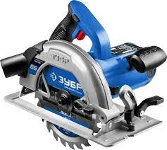
Рис. 13. Циркулярная пила

